## Énoncé

Vous travaillez dans le cadre d‘un commerce de sucrerie (ce qui vous demande une grande volonté afin de ne pas entamer les stocks !).

Jusqu'alors, les informations étaient traitées via un tableur. L'entreprise décide de passer à un véritable SGBDR, en environnement client/serveur.

Un schéma entités-associations a été réalisé. A partir de ce schéma, une base est implantée sous Postgresql (toute autre base respectant SQL2 peut convenir).

Quelques questions sont relatives à la lecture du schéma Entités-Associations fourni ci-dessous. De plus, quelques questions concernent l'incidence de cardinalités dans la passage à la base de données.

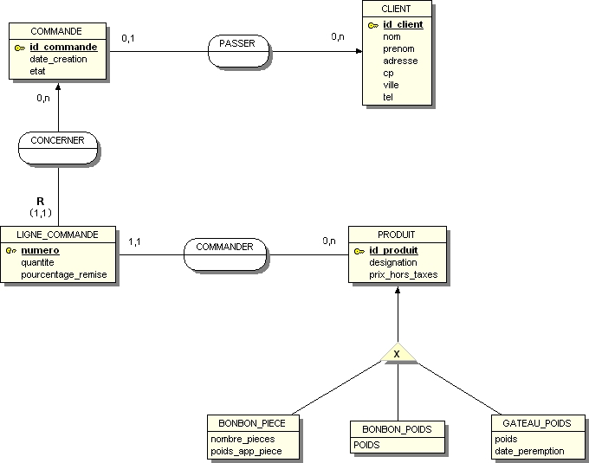Toute ressemblance avec des personnes existantes ne pourrait être que le fruit du plus pur hasard. Les sucreries sont soit des produits courants soit de pures inventions.

1. **Note concernant le domaine de gestion**
2. Il peut arriver, pour un bonbon vendu à la pièce, que le poids approximatif d'une pièce ne soit pas renseigné. Les poids sont exprimés en gramme.
3. Le pourcentage de remise est appliqué sur la ligne et non sur le produit. La société pratique parfois des remises du type « pour deux produits identiques achetés, le troisième bénéficie de 50% de remise ». Ce type de règle n'est pas sauvegardé dans la base de données. Le pourcentage est exprimé par un entier.
4. L'état de la commande peut-être ('E' en cours, 'L' livrée, 'P' payée)

**Que signifie le X inscrit dans le symbole d'héritage ?**

○ Exclusion

○ Partition

○ Héritage

○ Externe

**Validez ou pas les assertions induites de manière explicite ou implicite par cet héritage muni d'une contrainte ?**

○ Les caractéristiques d'une occurrence de produit sont précisées dans une ou plusieurs des entités filles (BONBON_POIDS, BONBON_PIECE, GATEAU_POIDS).

○ Un produit est un bonbon au poids, ou un bonbon à la pièce ou un gâteau au poids.

○ Un bonbon au poids est un produit.

○ Une occurrence de produit ne peut se retrouver que dans une seule des entités filles (BONBON_POIDS, BONBON_PIECE, GATEAU_POIDS).

○ Un produit peut être un bonbon au poids, ou un bonbon à la pièce ou un gâteau au poids.

○ Un produit peut être un gâteau au poids.

○ Un produit ne peut pas être un bonbon au poids et un bonbon à la pièce à la fois.

○ Un produit doit être un bonbon au poids, ou un bonbon à la pièce ou un gâteau au poids.

○ Un produit est un gâteau au poids.

○ Une occurrence de produit doit se retrouver dans une des entités filles (BONBON_POIDS, BONBON_PIECE, GATEAU_POIDS).

**Que signifie le (R) sur la patte de l'association CONCERNER ?**

○ Récursif

○ Relationnel

○ Relatif

○ Relation

**Quel est la signification de ce symbole ?**

○ C'est une relation formalisée

○ C'est un lien identifiant

○ C'est une relation récursive

○ C'est un identifiant relatif

○ C'est une relation normalisée

**Que va induire ce (R) ?**

○ Une ligne de la table LIGNE_COMMANDE est en relation avec une ligne de la table COMMANDE.

○ Une commande ne doit contenir qu'une seule ligne de commande.

○ Une ligne de commande peut appartenir à plusieurs commandes.

○ Une ligne de commande peut exister sans être reliée à une commande mais doit concerner un produit.

○ La ligne de commande est identifiée en partie par le numéro de commande.

○ La cardinalité minimum sur la patte de l'association CONCERNER du côté de LIGNE_COMMANDE ne peut être que 1.

○ La cardinalité maximum sur la patte de l'association CONCERNER du côté de LIGNE_COMMANDE ne peut être que 1.

**Quel est l'incidence de ce (R) dans la base de données :**

○ La colonne [numero] peut être un auto incrément (serial).

○ La clef primaire de LIGNE_COMMANDE est composée.

○ La valeur prise par la colonne [numero] ne peut excéder 10.

○ Il y a une contrainte « non nul » sur la colonne [numero].

○ Ce lien est stable dans le temps.

○ La table LIGNE_COMMANDE possède une colonne [id_commande] qui est clef étrangère.

○ La colonne [numero] peut prendre deux fois la même valeur.

○ La colonne [LIGNE_COMMANDE.id_commande] fait partie de la clef primaire.

**Quelles sont les règles de gestion expliquant comment sont appliquées d'éventuelles remises.**

○ Un taux de remise unique est appliqué sur chaque commande.

○ Un taux de remise unique est appliqué pour chaque client.

○ Le taux de remise peut varier pour chaque ligne d'une même commande, selon l'humeur du vendeur ou d'autres critères définis ou non dans le domaine de gestion.

○ Un taux de remise est appliqué sur chaque commande en fonction de la date.

○ Le taux de remise peut varier au sein d'une même commande.

○ Un taux de remise est appliqué sur chaque commande en fonction du client.

○ Selon le produit, le taux de remise peut varier au sein d'une même commande.

○ Le taux de remise est le même pour tous les clients.

**Schéma relationnel**

Réalisez le schéma relationnel correspondant au modèle entités-associations fourni dans un ordre qui soit acceptable dans le script de création de la base.